Сотрудники ГБУ «ЦЭИИС» провели ряд контрольных измерений в строящемся торгово - бытовом комплексе в ЮАО Москвы
26.03.2024
Работы велись на улице Автозаводская, владение 23.
Специалисты Органа инспекции «Центра экспертиз» выполнили ряд контрольных измерений и обследований в здании. В помещениях сотрудниками ГБУ «ЦЭИИС» была произведена оценка соответствия качества каменной кладки кирпича требованиям проектной документации и информационной модели объекта.
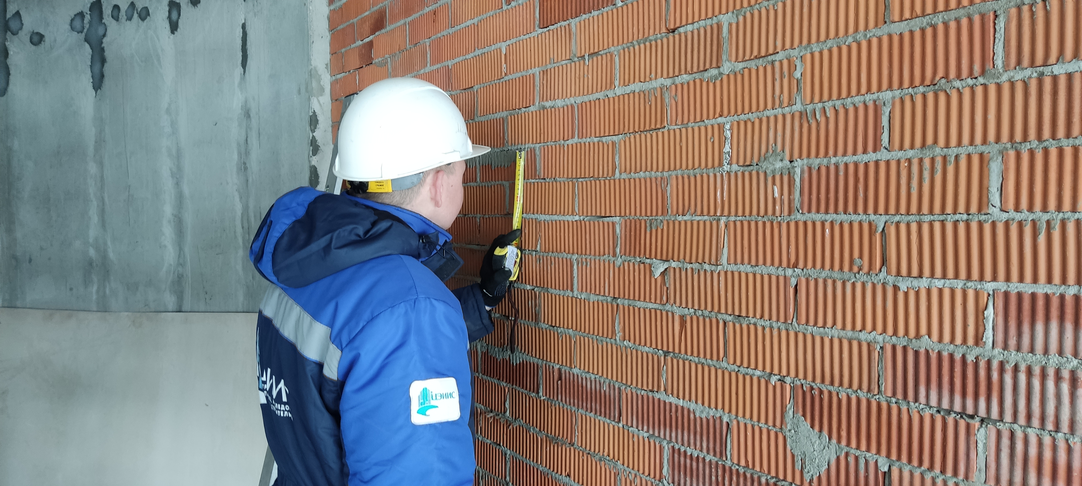
«В условиях высокой масштабности строительства и реконструкции социально и экономически - значимых объектов Москвы необходима строгая оценка качества материалов и конструкций на соответствие требованиям нормативно-технической документации. От этого напрямую зависит надежность, долговечность возводимых объектов, безопасность и удобство в эксплуатации», - отметил директор ГБУ «ЦЭИИС» Виктор Егоров.
По результатам проведённых обследований сотрудниками «Центра экспертиз» составлены и переданы экспертные заключения в Комитет государственного строительного надзора города Москвы для принятия дальнейших мер.

Адрес страницы: http://ceiis.mos.ru/presscenter/news/detail/12271568.html
ГБУ города Москвы «ЦЭИИС»

